附件1

新枫街道2022年度部门决算

目 录

第一部分 部门概况
一、部门主要职责
二、部门基本情况
第二部分 2022年度部门决算表
一、收入支出决算总表
二、收入决算表
三、支出决算表
四、财政拨款收入支出决算总表
五、一般公共预算财政拨款支出决算表
六、一般公共预算财政拨款基本支出决算表
七、政府性基金预算财政拨款收入支出决算表
八、国有资本经营预算财政拨款支出决算表
九、财政拨款“三公”经费支出决算表
十、国有资产占用情况表
第三部分 2022年度部门决算情况说明
一、收入决算情况说明
二、支出决算情况说明
三、财政拨款支出决算情况说明
四、一般公共预算财政拨款基本支出决算情况说明
五、财政拨款“三公”经费支出决算情况说明
六、机关运行经费支出情况说明
七、政府采购支出情况说明
八、国有资产占用情况说明
九、预算绩效情况说明
第四部分 名词解释
第五部分 附件

第一部分 新枫街道概况

一、部门主要职能
新枫街道办事处于2007年12月10日成立，位于昌江河西岸，辖区面积15.65平方公里。总人口28884人，下辖新枫路、汽车站、十八渡、韭菜园、哪吒庙、谭家山、青花、嘉和、凤凰山、油榨套10个居委会，园林、十八渡2个农业分场，三河、河西两个行政村，西郊中心小学、三河小学两所小学和一个资产管理委员会。
今年来，街道仅仅围绕2022年经济社会建设工作目标，稳步推进经济运行、社会治理、环境整治、民生保障、安全稳定、党的建设、卫生防疫等重点工作，统筹推进经济社会创新发展，街道各项工作有序推进，特色亮点工作可圈可点，保持了经济社会持续稳定发展的良好局面。
二、部门基本情况
纳入本套部门决算汇编范围的单位共1个，包括：915001新枫街道政府办。
本部门2022年年末实有人数136人，其中在职人员32人，离休人员0人，退休人员0人（不含由养老保险基金发放养老金的离退休人员）；年末其他人员104人；年末学生人数0人；由养老保险基金发放养老金的离退休人员7人。

第二部分 2022年度部门决算表

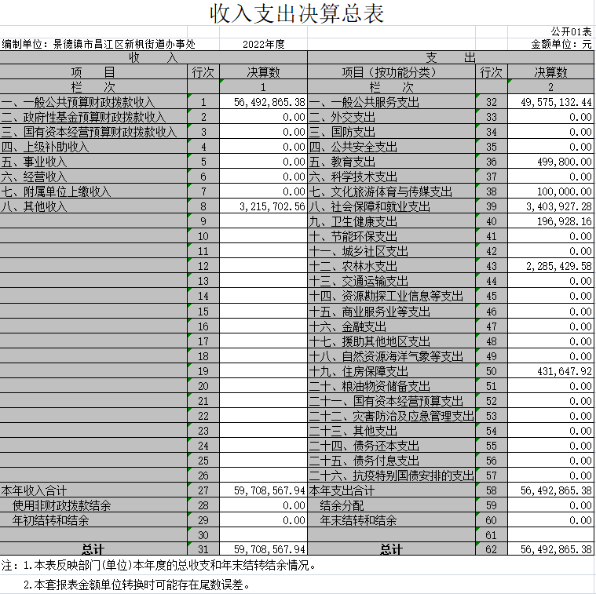

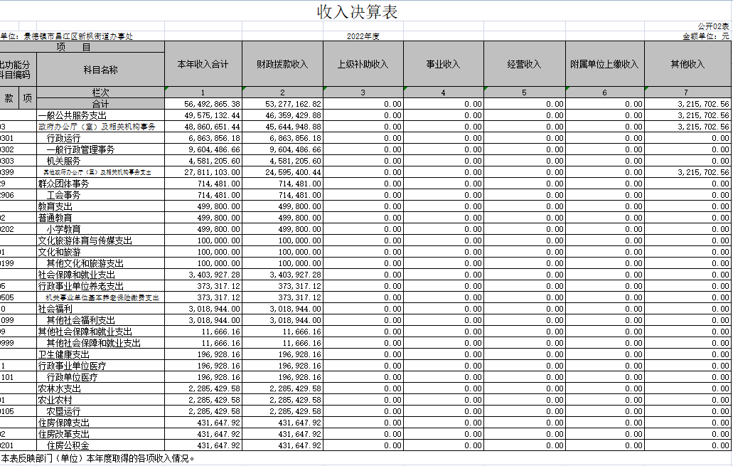
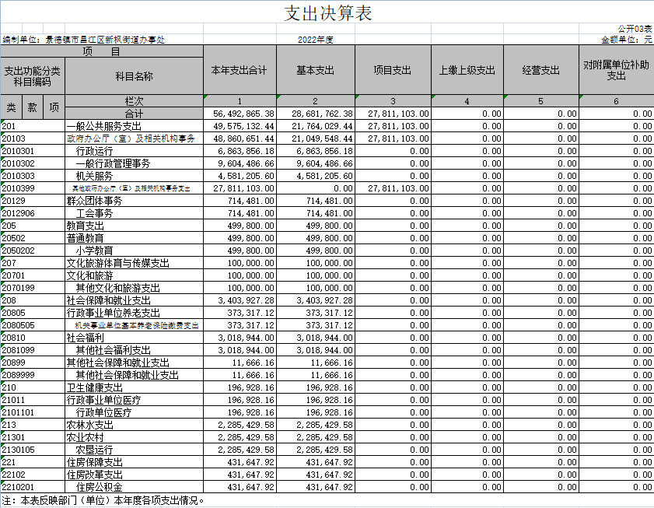

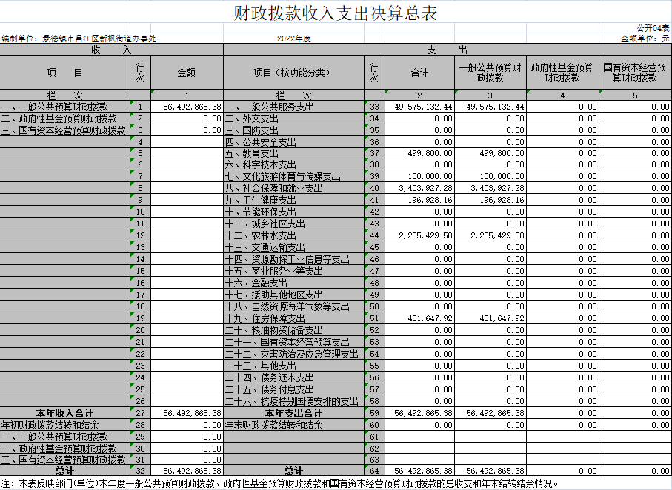

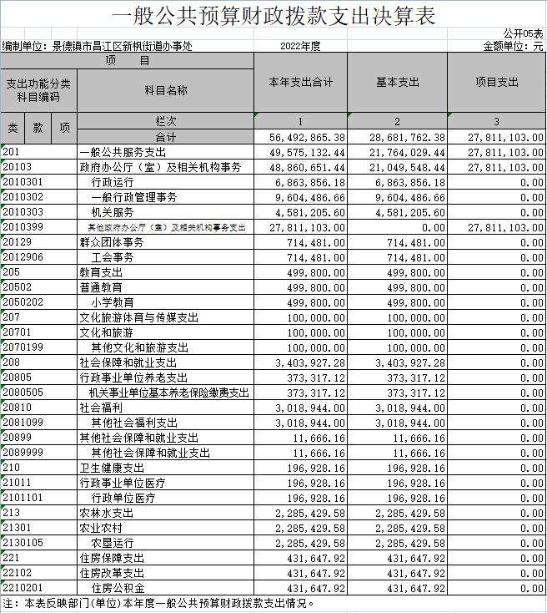

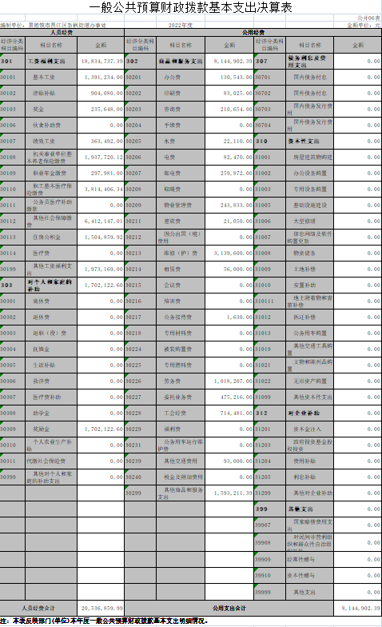

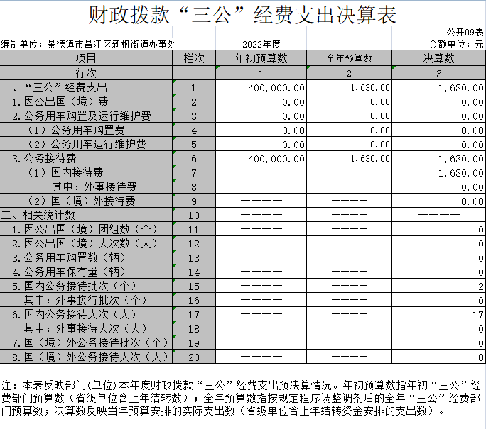

第三部分 2022年度新枫街道部门决算
情况说明

一、收入决算情况说明
本部门2022年度收入总计5649.28万元，其中年初结转和结余0万元，较2021年增加1050.28万元，增长22.84%；本年收入合计5649.28万元，较2021年增加1050.28万元，增长22.84 %，主要原因是：由于项目增加，拨款相应增加。
本年收入的具体构成为：财政拨款收入5327.71万元，占94.3%；事业收入0万元，占0%；经营收入0万元，占0 %；其他收入321.57万元，占5.7%。
二、支出决算情况说明
本部门2022年度支出总计5649.28万元，其中本年支出合计5649.28万元，较2021年增加785.74万元，增长16.16%，主要原因是：项目增加，支出相应增加；年末结转和结余0万元，较2021年增加（减少）0万元，增长（下降）0%，主要原因是：……。
本年支出的具体构成为：基本支出2868.17万元，占50.77%；项目支出2781.11万元，占49.23%；经营支出0万元，占0%；其他支出（对附属单位补助支出、上缴上级支出） 万元，占0%。
三、财政拨款支出决算情况说明
本部门2022年度财政拨款本年支出年初预算数为5471万元，决算数为4957.51万元，完成年初预算的90.61%。其中：
（一）一般公共服务支出年初预算数为2190 万元，决算数为 4957.51万元，完成年初预算的226.37%，主要原因是：由于项目增加，一般公共服务支出增加。
（二）教育支出年初预算数为50万元，决算数为49.98万元，完成年初预算的99.96%，主要原因是：对教育的投入增加。
（三）文化旅游体育与传媒支出年初预算数为10万元，决算数为10万元，完成年初预算的100%，主要原因是：文化旅游体育与传媒资金用于文化服务供给。
（四）社会保障和就业支出年初预算数为186万元，决算数为340.39万元，完成年初预算的183%，主要原因是：社保基数调整及往年社保补缴，社会保障和就业支出数据增加。
（五）卫生健康支出年初预算数为0万元，决算数为19.69万元，完成年初预算的196.9%，主要原因是：由于突发疫情，卫生健康支出数据增加。
（六）农林水支出年初预算数为1022万元，决算数为228.54万元，完成年初预算的22.36%，主要原因是：由于疫情原因，农林水支出减少。
（七）住房保障支出年初预算数为48万元，决算数为43.16万元，完成年初预算的89.91%，主要原因是：缴纳单位职工住房公积金。
四、一般公共预算财政拨款基本支出决算情况说明
本部门2022年度一般公共预算财政拨款基本支出5649.28万元，其中：
（一）工资福利支出1883.47万元，较2021年减少198.11万元，下降10.52%，主要原因是：人员调离及奖励工资减少。
（二）商品和服务支出814.49万元，较2021年增加309.56万元，增长38.01%，主要原因是：项目增加，商品和服务支出增加。
（三）对个人和家庭补助支出170.21万元，较2021年减少132.8万元，下降78.02%，主要原因是：人员减少，奖励性支出减少。
五、财政拨款“三公”经费支出决算情况说明
本部门2022年度财政拨款“三公”经费支出全年预算数为 40万元，决算数为 万元，完成全年预算的 %，决算数较2021年增加（减少） 万元，增长（下降） %，其中：
（一）因公出国（境）支出全年预算数为 0万元，决算数为0万元，完成全年预算的0%，决算数较2021年增加（减少）0万元，增长（下降）0%，主要原因是……。决算数较全年预算数决算数较2021年增加（减少）0万元，增长（下降）0%，主要原因是……。。全年安排因公出国（境）团组0个，累计0人次，主要为：……。
（二）公务接待费支出全年预算数为 40万元，决算数为 0.16万元，完成全年预算的0.4%，决算数较2021年减少35.51万元，下降89%，主要原因是由于突发疫情事件，公务接待减少。决算数较全年预算数增加（减少）的主要原因是：疫情原因。全年国内公务接待 2批，累计接待17人次，其中外事接待0批，累计接待2人次，主要为：招商引资，客商到访。
（三）公务用车购置及运行维护费支出 0万元，其中公务用车购置全年预算数为0万元，决算数为0万元，完成全年预算的 %，决算数较2021年增加（减少）0万元，增长（下降）0%，主要原因是......，全年购置公务用车0辆。决算数较全年预算数增加（减少）的主要原因是：……；公务用车运行维护费支出全年预算数为0万元，决算数为0万元，完成全年预算的 %，决算数较2021年增加（减少）0万元，增长（下降）0 %，主要原因是......，年末公务用车保有0辆。决算数较全年预算数增加（减少）的主要原因是：……。
六、机关运行经费支出情况说明
本部门2022年度机关运行经费支出814.49万元（与部门决算中行政单位和参照公务员法管理事业单位财政拨款基本支出中公用经费之和一致），较上年决算数增加306.55万元，增长37.63 %，主要原因是：项目增加，办办公设施设备购置经费增加
七、政府采购支出情况说明
本部门2022年度政府采购支出总额16.55万元，其中：政府采购货物支出1655万元、政府采购工程支出0万元、政府采购服务支出0万元。授予中小企业合同金额16.55万元，占政府采购支出总额的100%，其中：授予小微企业合同金额0万元，占授予中小企业合同金额的0%；货物采购授予中小企业合同金额占货物支出金额的0%，工程采购授予中小企业合同金额占工程支出金额的0%，服务采购授予中小企业合同金额占服务支出金额的0%。
本部门2022年度政府采购支出总额16.55万元，其中：政府采购货物支出16.55万元。授予中小企业合同金额16.55万元，占政府采购支出总额的100%，其中：授予小微企业合同金额16.55万元，占授予中小企业合同金额的100%。

八、国有资产占用情况说明

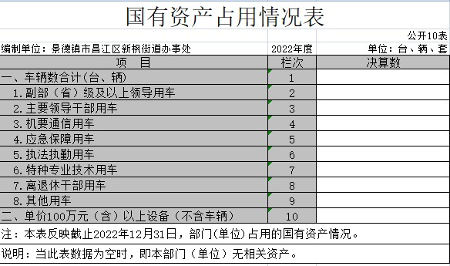
九、预算绩效评价情况说明
（一）绩效评价工作开展情况。
根据预算绩效管理要求，我部门组织对纳入2022年度部门预算范围的二级项目49个全面开展绩效自评，共涉及资金5649.2万元，占项目支出总额的100%。
组织对“企业扶持资金”、“应急项目资金”等49个项目开展了部门评价，涉及一般公共预算支出4957.51万元，,教育支出49.98万元，文化旅游体育与传媒支出10万元，社会保障和就业支出340.39万元，卫生健康支出19.69万元，农林水支出228.54万元，住房保障支出43.16万元。从评价情况来看，
2022年企业扶持资金项目工作顺利完成，全年执行预算418.9万元，执行率100%，带动经济增长，促进产业升级，扶持企业发展。
2022年应急项目资金项目工作顺利完成，全年执行预算220万元，执行率100%，促使各单位相互协调能力合作，使人民群众生命财产得到有效保障。。

组织开展部门整体支出绩效评价，涉及一般公共预算支出4957.51万元，,教育支出49.98万元，文化旅游体育与传媒支出10万元，社会保障和就业支出340.39万元，卫生健康支出19.69万元，农林水支出228.54万元，住房保障支出43.16万元 。从评价情况来看，我单位在设置2022年部门整体支出绩效目标之时，根据2021年度工作总结及2022年度工作计划及部门职能职责等资料设定部门整体支出绩效目标。其中包含数量指标、质量指标、时效指标、成本指标、经济效益指标、社会效益指标、服务对象满意度指标。主要设定情况详见下表：

（二）部门决算中项目绩效自评结果。
- 反映2022年度省级部门绩效自评总报告（绩效自评总报告主要包括本部门项目绩效目标情况、单位自评工作开展情况、综合评价结论、绩效目标完成情况总体分析、偏离绩效目标的原因和改进措施、绩效自评结果应用情况。）和《项目支出绩效自评表》（自选2个项目）。
本年部门预算绩效管理开展情况

1.指标体系
为更好落实全面预算绩效管理，提升财政资金支出的实际效果，发挥绩效的导向作用，新枫街道秉承科学性原则，从科学和客观的角度入手进行规划；遵循系统性原则，综合考量各类绩效评价指标间的逻辑关系，遵循重要性原则，结合预算支出计划，明确绩效评价的总体趋势方向和侧重点。
2.体系建设
为了更好的规范和管理绩效工作，新枫街道建立健全相关制度，从绩效目标的设定、绩效责任的落实、绩效的实施推进、绩效监控分析评估等方面制定了相关流程体系，更好的推进绩效管理工作。
按规定要求履行了立项手续，可行性研究报告、概算批复文件、专家论证等相关附件资料齐全，项目预算资金科学合理.
3.组织保障
进一步完善与规范实施预算绩效管理工作，新枫街道各科室负责人作为推进及负责人员，将绩效管理工作落到实处，并对其进行研究分析可行性。
部门整体支出绩效中存在问题及改进措施
- 主要问题及原因分析
1、监督管理机制还有待加强
2、财务工作是一个单位的命脉，创新机制正在逐步加强，要求财务工作水平越来越高。
- 改进的方向和具体措施
1、进一步完善财务制度，规范财经纪律，严格控制非生产性开支。
2、充实财务人员，加强财务人员培训，不断提高财务人员素质。

（三）部门评价项目绩效评价情况。
项目名称 |  | 企业扶持资金
主管部门 |  | 景德镇市昌江区新枫街道 |  |  | 实施单位 |  | 景德镇市昌江区新枫街道政府办
 |  |  | 年初预算数 | 全年预算数 | 全年执行数 |  | 分值 | 执行率(%) | 得分
项目资金（万元） |  | 年度资金总额 | 418.9 | 418.9 | 418.9 |  | 10 | 100 | 10
 |  | 其中：财政拨款 | 418.9 | 418.9 | 418.9 |  | - | 100 | -
 |  | 其他资金 | 0 | 0 | 0 |  | - | 0 | -
偏差原因及整改措施
年度总体目标 |  | 预期目标 |  |  | 实际完成情况
 |  | 扶持企业发展 |  |  | 基本完成
 | 一级指标 | 二级指标 | 三级指标 | 年度指标 | 实际完成值 | 分值 | 得分 | 执行率偏差原因分析及改进措施
绩效目标 | 产出指标 | 数量 | 扶持企业数量 | >=2个 | 2个 | 2 | 2
绩效目标 | 产出指标 | 质量 | 企业扶持覆盖率 | >=100百分比 | 100百分比 | 2 | 2
绩效目标 | 产出指标 | 时效 | 资金发放及时性 | 及时 | 100 | 2 | 2
绩效目标 | 产出指标 | 成本 | 企业扶持资金（2021.12） | >=538400元 | 538400元 | 6 | 6
绩效目标 | 产出指标 | 成本 | 企业扶持资金（2022.1） | >=3650600元 | 3650600元 | 6 | 6
绩效目标 | 效益指标 | 经济效益 | 提高企业发展增速目标 | 有效提升 | 100 | 18 | 18
绩效目标 | 效益指标 | 社会效益 | 促进企业长足发展 | 有效促进 | 100 | 18 | 18
绩效目标 | 效益指标 | 生态效益
绩效目标 | 效益指标 | 可持续影响 | 提高企业数量 | 有效提高 | 100 | 18 | 18
绩效目标 | 满意度 | 满意度 | 相关人员满意度 | >=95百分比 | 95百分比 | 18 | 18
总分 |  |  |  |  |  | 100 | 100

项目名称 |  | 应急项目资金
主管部门 |  | 景德镇市昌江区新枫街道 |  |  | 实施单位 |  | 景德镇市昌江区新枫街道政府办
 |  |  | 年初预算数 | 全年预算数 | 全年执行数 |  | 分值 | 执行率(%) | 得分
项目资金（万元） |  | 年度资金总额 | 220 | 220 | 220 |  | 10 | 100 | 10
 |  | 其中：财政拨款 | 220 | 220 | 220 |  | - | 100 | -
 |  | 其他资金 | 0 | 0 | 0 |  | - | 0 | -
偏差原因及整改措施
年度总体目标 |  | 预期目标 |  |  | 实际完成情况
 |  | 促使各单位相互协调能力合作，使人民群众生命财产得到有效保障。 |  |  | 基本完成
 | 一级指标 | 二级指标 | 三级指标 | 年度指标 | 实际完成值 | 分值 | 得分 | 执行率偏差原因分析及改进措施
绩效目标 | 产出指标 | 数量 | 全国安全生产月活动次数 | >=14次 | 14次 | 2 | 2
绩效目标 | 产出指标 | 数量 | 全国消防日活动次数 | >=14万元 | 14万元 | 1 | 1
绩效目标 | 产出指标 | 数量 | 全国防灾减灾日活动次数 | >=14万元 | 14万元 | 1 | 1
绩效目标 | 产出指标 | 数量 | 公共消防设施配备及维护次数 | >=42次 | 42次 | 2 | 2
绩效目标 | 产出指标 | 数量 | 安全生产“五进”工作及重点时段宣传工作次数 | >=10次 | 10次 | 2 | 2
绩效目标 | 产出指标 | 数量 | 村社区数量 | >=14个 | 14个 | 2 | 2
绩效目标 | 产出指标 | 数量 | 辖区人口数 | >=3.5万人 | 3.5万人 | 2 | 2
绩效目标 | 产出指标 | 质量 | 应急工作任务完成率 | >=100百分比 | 100百分比 | 2 | 2
绩效目标 | 产出指标 | 时效 | 应急工作开展及时性 | 及时 | 100 | 2 | 2
绩效目标 | 产出指标 | 成本 | 中央冬春救助资金 | >=60.2万元 | 60.2万元 | 2 | 2
绩效目标 | 产出指标 | 成本 | 中央自然灾害救灾资金 | >=50.4万元 | 50.4万元 | 2 | 2
绩效目标 | 产出指标 | 成本 | 全国安全生产月活动 | >=5.04万元 | 5.04万元 | 2 | 2
绩效目标 | 产出指标 | 成本 | 全国消防日活动 | >=5.04万元 | 5.04万元 | 2 | 2
绩效目标 | 产出指标 | 成本 | 全国防灾减灾日活动 | >=5.04万元 | 5.04万元 | 2 | 2
绩效目标 | 产出指标 | 成本 | 公共消防设施配备及维护 | >=21万元 | 21万元 | 2 | 2
绩效目标 | 产出指标 | 成本 | 安全生产“五进”工作及重点时段宣传工作 | >=22.04万元 | 22.04万元 | 2 | 2
绩效目标 | 产出指标 | 成本 | 应急物资储备 | >=30.8万元 | 30.8万元 | 2 | 2
绩效目标 | 产出指标 | 成本 | 消防安全示范社区建设 | >=15.4万元 | 15.4万元 | 2 | 2
绩效目标 | 产出指标 | 成本 | 省级应急管理资金 | >=5.04万元 | 5.04万元 | 2 | 2
绩效目标 | 效益指标 | 经济效益
绩效目标 | 效益指标 | 社会效益 | 通过应急工作运转有效提升应急管理能力 | 有效提升 | 100 | 18 | 18
绩效目标 | 效益指标 | 生态效益
绩效目标 | 效益指标 | 可持续影响 | 促进全街道安全生产应急管理工作持续健康发展，全面提升社会和谐稳定 | 有效促进 | 100 | 18 | 18
绩效目标 | 满意度 | 满意度 | 相关人员满意度 | >=96百分比 | 96百分比 | 18 | 18
总分 |  |  |  |  |  | 100 | 100

报告框架可参考《项目支出绩效评价办法》（财预〔2020〕10号）中《项目支出绩效评价报告（参考提纲）》）

第四部分 名词解释

应对报表项目、政府收支分类科目进行适当说明。（以财务会计制度、政府收支分类科目以及部门预算管理等规定为准，可结合部门实际情况适当细化）
“三公”经费支出和机关运行经费支出口径必须予以说明（可参照如下格式进行说明）：
“三公”经费支出：指用财政拨款安排的因公出国（境）费、公务用车购置及运行维护费和公务接待费。其中，因公出国（境）费反映单位公务出国（境）的国际旅费、国外城市间交通费、住宿费、伙食费、培训费、公杂费等支出；公务用车购置及运行维护费反映单位公务用车车辆购置支出（含车辆购置税、牌照费），按规定保留的公务用车燃料费、维修费、过桥过路费、保险费、安全奖励费用等支出；公务接待费反映单位按规定开支的各类公务接待（含外宾接待）支出。
机关运行经费支出：指用财政拨款安排的为保障行政单位（包括参照公务员法管理的事业单位）运行用于购买货物和服务的各项资金，包括办公费、印刷费、邮电费、差旅费、会议费、福利费、日常维修费、专用材料及一般设备购置费、办公用房水电费、办公用房取暖费、办公用房物业管理费、公务用车运行维护费以及其他费用。

